Architecture matérielle d’un ordinateur
Un ordinateur (computer) se définit comme une machine de traitant de l’information à partir d’instructions organisées en programme. Il est capable :
- d’acquérir et de conserver des informations
- d’effectuer des traitements
- de restituer les informations stockées.
La taille des ordinateurs s‘étend de la simple puce d’une taille de quelques millimètres aux super-ordinateurs de calcul de la NASA (figure 1).
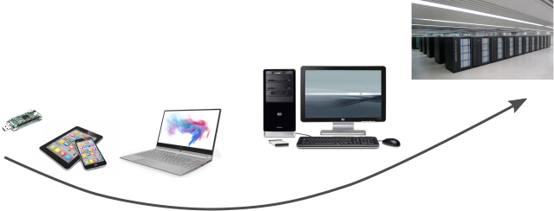Figure 1 : Variété de taille des ordinateurs

- Composants d'un ordinateur
Les grands principes de fonctionnement des ordinateurs tels que nous les connaissons aujourd’hui reposent sur des travaux réalisés au milieu des années 40 par une équipe de chercheurs de l’université de Pennsylvanie.
Ces travaux concernaient la conception d'un ordinateur dans lequel les programmes à exécuter étaient stockés au même endroit que les données qu’ils devaient manipuler, à savoir dans la mémoire de l'ordinateur. Cette idée d'utiliser une zone de stockage unique pour les programmes et les données est toujours utilisée aujourd’ hui. Cette architecture est appelée modèle de Von Neumann, en l'honneur du mathématicien et physicien John von Neumann qui participa à ces travaux.
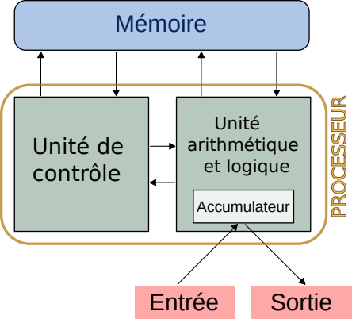Figure 2: Architecture de Von Neumann
Le schéma de la figure 2 décrit l'organisation des principaux composants d'un ordinateur selon l'architecture de Von Neumann. Ce modèle comporte quatre types de composants :
- une unité arithmétique et logique (UAL)
- une unité de contrôle
- la mémoire de l'ordinateur
- les périphériques d'entrée-sortie.

Les deux premiers composants sont habituellement rassemblés dans un ensemble de circuits électroniques qu'on appelle Unité Centrale de Traitement où plus simplement processeur (CPU en anglais, pour Control Processing Unit).
- Loi de Moore
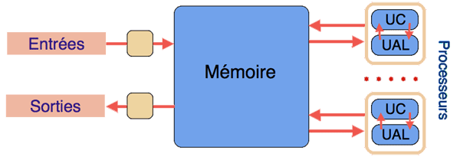Figure 3: Architecture des ordinateurs modernes
En 1965, Gordon Moore, l’un des fondateurs de Intel, remarqua que la densité des transistors dans un circuit intégré doublait tous les 18 à 24 mois. Cette observation est devenue la loi de Moore qui indique que la puissance d’un microprocesseur double presque tous les 18 mois.

Date | Microprocesseur | Transistors | Gravure | Bus | Fréquence
1971 | 4004 | 2300 | 10 um | 4 bits | 740 kHz
1974 | 8080 | 4500 | 6 um | 8 bits | 2 MHz
1978 | 8086 | 29000 | 3 um | 16 bits | 8 MHz
1982 | 80286 | 134000 | 1,5 um | 16 bits | 10 MHz
1985 | 80386 | 275000 | 1 um | 32 bits | 25 MHz
1989 | 80486 | 1,210⁶ | 800 nm | 32 bits | 33 MHz
1993 | Pentium | 3,110⁶ | 800 nm | 32 bits | 100 MHz
1997 | Pentium II | 7,510⁶ | 350nm | 64 bits | 233 MHz
1999 | Pentium III | 2810⁶ | 250 nm | 64 bits | 600 MHz
2000 | Pentium 4 | 4210⁶ | 180 nm | 64 bits | 1,5 GHz
2003 | Itanium 2 | 41010⁶ | 130 nm | 64 bits | 1,5 GHz
2006 | Core 2 Duo | 29110⁶ | 65 nm | 64 bits | 2 GHz
2011 | I7 Sandy Bridge | 110⁹ | 32 nm | 64 bits | 3 GHz
2015 | I7 Broadwell | 210⁹ | 14 nm | 64 bits | 4 GHz
- Description des composants d’un microprocesseur
L'unité arithmétique et logique (Arithmetic Logic Unit en anglais où ALU) est un circuit électronique qui effectue à la fois des opérations arithmétiques (addition, multiplication, soustraction …) et des opérations sur les bits de nombres entiers en binaire (comparaisons, décalages, opérations logiques…). Cette unité est composée de registres pour stocker les données nécessaires aux calculs et d’un registre spécial appelé accumulateur pour stocker les résultats des opérations. Sans accumulateur il faudrait verser le résultat de l’UAL dans la mémoire centrale puis la recharger dans le registre de données pour effectuer un nouveau calcul. Cette façon de faire ralentirait considérablement les opérations car l’accès à la mémoire centrale est beaucoup plus lente que ceux fait sur les registres.

L'unité de contrôle (Control Unit en anglais on CU) joue le rôle de chef d'orchestre de l'ordinateur. Il se charge de récupérer en mémoire la prochaine instruction à exécuter et les données sur lesquelles elle doit opérer, puis les envoie à l’UAL

La mémoire de ordinateur contient à la fois les programmes et les données, on distingue habituellement deux types de mémoires :
- La mémoire vive ou volatile est celle qui perd son contenu dès que l’ordinateur est éteint. Les données stockées dans la mémoire vive d'un ordinateur peuvent être lues, effacées ou déplacées comme on le souhaite. Le principal avantage de cette mémoire est la rapidité d'accès aux données qu'elle contient, quel que soit l'emplacement mémoire de ces données. On parle souvent de mémoire RAM en anglais, pour Random-access Memory.

- La mémoire non volatile est celle qui conserve ses données quand on coupe l'alimentation électrique de l'ordinateur, Il existe plusieurs types de telles mémoires. Par exemple, la ROM, pour Read-ondy Memory en anglais, est une mémoire non modifiable qui contient habituellement des données nécessaires au démarrage d'un ordinateur ou tout information dont l'ordinateur a besoin pour fonctionner. La mémoire flash est un autre exemple de mémoire non volatile. Contrairement à la ROM, cette mémoire est modifiable (un certain nombre de fois) et les informations qu'elle contient sont accessibles de manière uniforme. Contrairement à la RAM, ces mémoires sont souvent beaucoup plus lentes soit pour lire les données, soit pour les modifier

Il existe un très grand nombre de périphériques d'entrées/sorties pour un ordinateur :

Périphériques d’entrée | Périphériques de sortie
- les dispositifs de saisie comme les claviers où les souris,  - les manettes de jeu, les lecteurs de code-barres,  - les scanners, les appareils photos, les webcams, etc. | - Les dispositifs d’affichage comme les écrans  - Les dispositifs d’impression
- Les ordinateurs aujourd’hui
Plus de soixante ans après son invention, le modèle d’architecture de von Neumann régit toujours l’architecture des ordinateurs. Par rapport au schéma initial, on peut noter deux évolutions.

- Les entrées-sorties, initialement commandées par l’unité centrale, sont depuis le début des années 1960 sous le contrôle de processeurs autonomes (canaux d’entrée-sortie et mécanismes assimilés). Associée à la multiprogrammation (partage de la mémoire entre plusieurs programmes), cette organisation a notamment permis le développement des systèmes en temps partagé.
- Les ordinateurs comportent maintenant des processeurs multiples, qu’il s’agisse d’unités séparées ou de « cœurs » multiples à l’intérieur d’une même puce. Cette organisation permet d’atteindre une puissance globale de calcul élevée sans augmenter la vitesse des processeurs individuels, limitée par les capacités d’évacuation de la chaleur dans des circuits de plus en plus denses.
Ces deux évolutions ont pour conséquence de mettre la mémoire, plutôt que l’unité centrale, au centre de l’ordinateur, et d’augmenter le degré de parallélisme dans le traitement et la circulation de l’information. Mais elles ne remettent pas en cause les principes de base que sont la séparation entre traitement et commande et la notion de programme enregistré.
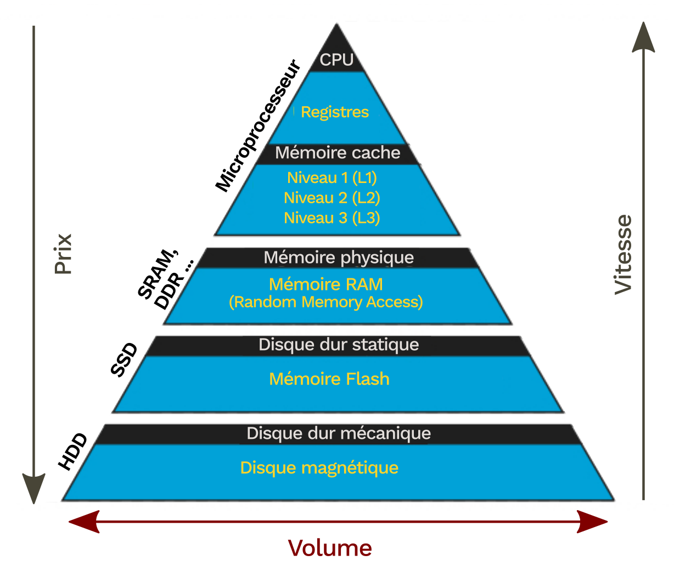Figure 4: Performances des différentes mémoires usuelles
L’accès des processeurs à la mémoire se fait à travers un bus (non représenté sur la figure 3), voie d’échange assurant un transfert rapide de l’information. Mais au cours du temps, et pour des raisons technologiques, le débit du bus a crû moins vite que le débit d’accès à la mémoire et surtout que la vitesse des processeurs. D’où un phénomène d’attente — le « goulot de von Neumann » — qui réduit les performances. Des palliatifs sont l’usage généralisé de caches à plusieurs niveaux (mémoire d’accès rapide, voisine du processeur, et retenant les données courantes).
- Comparaison cerveau humain – ordinateurs
Les ordinateurs arrivent à des vitesses de l’ordre de plusieurs milliards d’opérations arithmétiques par seconde alors que le cerveau humain est beaucoup plus lent pour ce type d’opérations. Pourtant, certaines opérations complexes, telles que la reconnaissance d’objets, sont réalisées beaucoup plus rapidement par le cerveau que par un ordinateur. Ceci est dû à une différence fondamentale de structure entre le cerveau et un ordinateur.
En effet, on estime actuellement qu’un cerveau se compose de 10¹² neurones et que chaque neurone est relié à 10⁴ autres neurones, ce qui en fait un réseau extrêmement complexe. Les neurones jouent le rôle d’agents de traitement de l’information, alors que la fonction de mémoire est réalisée par l’ensemble des neurones et de leurs connexions. On se rend compte que cette structure diffère totalement de celle d’un ordinateur classique basé sur l’architecture de Von Neumann. De nombreuses études ont été réalisées pour modéliser le fonctionnement d’un ordinateur sur celui d’un cerveau humain. On peut mentionner les réseaux neuronaux qui simulent le fonctionnement du cerveau, notamment dans les problèmes de reconnaissance d’objets.
Avec l’âge, le cerveau perd des neurones, mais il est capable de se réorganiser pour ne pas perdre d’informations. La perte d’un seul neurone n’a pas de grandes conséquences, alors que la perte d’un bit dans la mémoire d’un ordinateur peut être fatale. Le cerveau tolère plus facilement les fautes. Alors que les ordinateurs doivent être programmés avec une grande précision, le cerveau est capable d’apprendre, de mémoriser des informations. Il a aussi des pouvoirs d’abstraction, de raisonnement, de généralisation , d’intuition et d’émotion qui n’ont pas d’équivalent dans les machines contemporaines.

